Муниципальное бюджетное дошкольное образовательное
учреждение «Детский сад «Ангелочки» с.п. Братское
Надтеречного муниципального района
(МБДОУ «Детский сад «Ангелочки» с.п. Братское»)

Конспект занятия по развитию мелкой моторики пальцев рук в подготовительной группе
на тему: «В гости к лисичке на день рождения».

Цель:
Способствовать развитию мелкой моторики, тактильных ощущений.
Задачи:
Расширять опыт познавательной деятельности со взрослым.
Обогащать и активизировать словарный запас детей.
Закреплять умение называть основные цвета.
Воспитывать умение доводить начатое дело до конца
Умение слушать и понимать заданный вопрос, желание помочь сказочному герою.

Ход занятия
Воспитатель: - Дети, посмотрите, мы сегодня не одни!
Гости в группу к нам пришли
Чтобы вежливыми быть
Нужно «Здравствуйте!» говорить.
Давайте поздороваемся с нашими гостями!
Дети здороваются и вместе с воспитателем встают в круг.
Воспитатель: - Встаньте дети, встаньте в круг,
Ты мой друг и я твой друг,
Крепко за руки возьмемся,
И друг другу улыбнемся.
Воспитатель: - Сегодня вас ждут интересные задания, а выполнить их нам помогут наши помощники. Кто они, вы узнаете, отгадав загадку.
Пятерка братьев неразлучна,
Им вместе никогда не скучно.
Без них нам трудно жить на свете:
Не сможем шить, носить, держать.
Вот такие «пять да пять».
Угадайте, как их звать? (Пальчики)
Воспитатель: - Верно, эти помощники — наши пальчики, дружные и послушные. На каждой руке живут пять пальчиков. У каждого пальчика есть свое имя. Давайте вспомним, как зовут наши пальчики.
Дети массируют каждый пальчик.
Это большой пальчик – он как толстый мальчик.
Десять порций каши съел, от того и растолстел.
Этот пальчик указательный – он самый внимательный.
Все увидит, но не скажет, только сторону укажет.
Средний пальчик – это тот, что в середочке живет.
Следующему пальчику имени не дали,
Вот так безымянным его и прозвали.
А этот пальчик маленький – мизинчик называется,
На нем рука кончается!

Ребята, вы слышите кажется к нам кто-то спешит!
(Влетает ребенок переодевшийся в птицу)
Я веселый воробушка
Прилетел из-за морюшка
Прилетел да на веточку сел,
Прыг-скок,прыг-скок!(Почтальон передает приглашение воспитателю)

Нас приглашают в гости на день рождение. Вы хотите узнать, кто нас приглашает. Тогда отгадайте загадку.
Рыжая плутовка,
Хитрая да ловкая.
Хвост пушистый,
мех золотистый,
в лесу живет,
в деревне кур крадет.
Дети: лиса.
Воспитатель: Правильно, это лисичка. Так вот нас лисичка приглашает к себе в гости на день рождение. А с чем ходят на дни рождения?
Дети: С подарками.
Воспитатель: Но, прежде чем отправиться в лес к лисичке ,скажите мне ребята откуда прилетела птичка?
Дети: из-за морюшка
Воспитатель: На чем можно отправиться в гости к лисе?
Воспитатель: «Да, действительно, туда можно добраться на вертолёте, самолёте, ракете, корабле, лодке.
Корабль, пароход, лодка - это какой вид транспорта? (водный).
Ракета, самолёт, вертолёт – это какой вид транспорта? (воздушный).
- Мы отправимся туда на корабле, который сами и построим. А строительным материалом для нас послужат счётные палочки. Присаживайтесь на свои места. Давайте посчитаем, сколько счётных палочек нам понадобиться для строительства корабля. Итак, отсчитайте 10 палочек и принимайтесь за работу».
(Под музыкальное сопровождение дети выкладывают из счётных палочек контур кораблика по схеме).
Воспитатель: А что мы можем подарить лисичке?
Чему бы она обрадовалась?
Дети: Лисичка любит зайчиков и курочек.
Воспитатель: А мне жалко зайчика и курочку, ведь она их съест.
А что можно еще подарить?
Ведь лисичка такая модница, красавица.
Она любит наряжаться.
А давайте мы сделаем ей подарок бусы.
Дети подходят к столам, на столах лежат крашенные в разный цвет макароны-перо.
Воспитатель: посмотрите, что вы видите на столе.
Дети: макароны, ленточки.
Воспитатель: какого цвета макароны? (спрашиваю 2-3 детей)
Дети, а можно из макарон сделать бусы?
Дети: можно
Воспитатель: тогда давайте приступим к работе.
Присаживайтесь за столы и возьмите себе ленточки.
Посмотрите, как правильно нужно взять ленточку.
Я беру за острый кончик ленточку, чтобы узелок был внизу и нанизываю макаронину. Все поняли, тогда приступайте к работе.
Включаю музыку для релаксации.
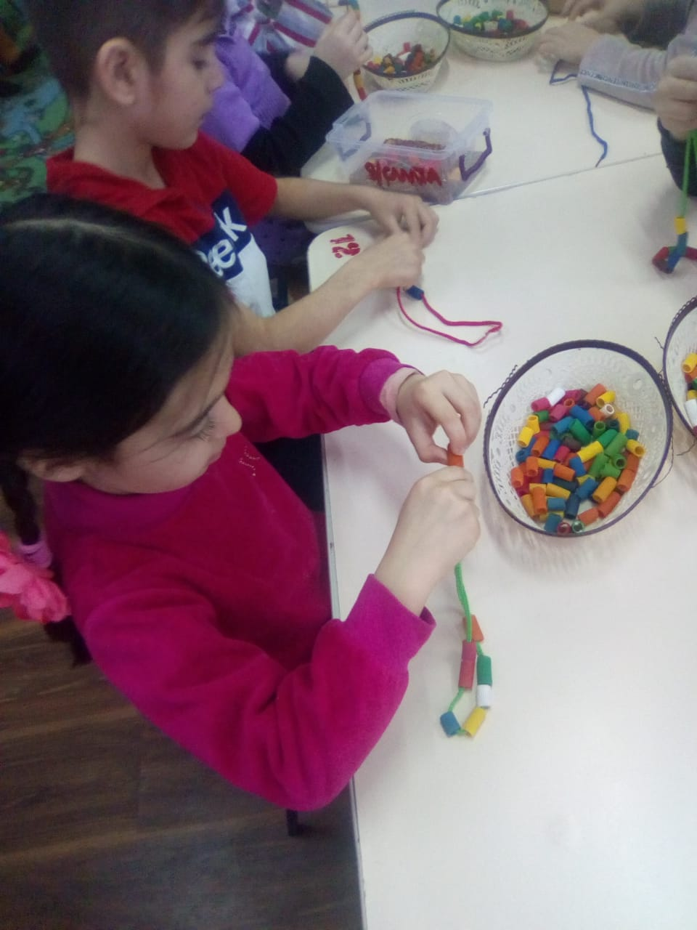
В ходе работы воспитатель помогает детям, затем связывает бусы.
Воспитатель: ну, вот бусы у нас готовы. Спрашиваю, у кого какого цвета получились бусы. Если кто-то сделает разноцветные бусы, похвалить и закрепить к слову «разноцветные».

Воспитатель: Давайте наши бусы положим в корзинку, и отправимся дальше в путь.
Рядом со столом стоит елочка.
Воспитатель: Ребята посмотрите, что это?
Дети: елочка.
Воспитатель: Какого цвета елочка?
Дети: зеленого
Воспитатель: А под елочкой кто-то прячется? Ну ка давайте посмотрим.
Воспитатель берет «ежика» без иголок на ладошку и показывает детям. (ежик слеплен из пластилина).
Воспитатель: посмотрите, необычный зверь какой-то, на кого он похож? Что с ним не так?
Дети: это ежик, но у него нет иголок.
Воспитатель: Ребята он мне хочет что-то сказать (подносит ежика к уху слушает).
Воспитатель: Он рассказал мне, что с ним приключилась беда.
Он прятался от волка, под пенек, и поломал свои иголки.
Он просит вас, сделать ему и маленьким ежатам новые иголки. Ну что мы поможем ежику?
Дети: Да
Воспитатель достает 2 тарелочки. В одной тарелочки палочки (зубочистки).В другой пуговицы.
Воспитатель: как вы думаете из чего можно сделать иголки ежику?
Дети: из палочек.
Воспитатель: правильно, берите палочки и делайте иголки ежику.
Воспитатель держит в руках пластилинового ежика, а дети делают иголки маленьким ежатам.
Воспитатель: ну вот ежики готов. Они получились колючие, потрогайте их ладошками. Теперь им не страшны никакие опасные звери. Ребята, а может мы их возьмем с собой на День Рожденье.
Дети: да
Воспитатель: А ежик мне опять хочет что-то сказать. Он говорит вам большое спасибо, за новые иголки. А еще он рассказал мне, по секрету, что лисичка такая сладкоежка. Она очень любит конфеты, и ежик предлагает ей сделать сладкие конфетки. Ну что ребята, сделаем конфетки?
Дети: сделаем.
Проводится физкультминутка.
Мы к лисичке идем, раз, два, три. (маршируют)
Ёжика с собой несём, посмотри. (показывают руки)
Солнышко нас согревает (поднимают руки вверх)
Лучики ребят ласкают (гладят себя)
Мы корзиночку берём, раз, два, три.
В ней подарочки несём, посмотри (показывают подарки)
Бусы и браслеты, сладкие конфеты.

Проходят с воспитателем к столу. На столе стоят коробочки с крупой.
Воспитатель: посмотрите, что находится в коробках?
Дети: крупа.
Воспитатель: А кто знает какая это крупа?
Если дети затрудняются, воспитатель подсказывает детям название крупы.
Воспитатель: Так вот, конфетки спрятались в крупе. Нам нужно их найти. Опускайте руку в коробку, и ищите конфетки.
Дети находят конфетки (слепленные из соленого теста).
Воспитатель: какого цвета у вас конфетки? (ответы детей)
Положите их на тарелочки.
А теперь чтобы ваши конфетки не растаяли, мы завернем их в фантики.
Дети подходят к другому столу, где на столах лежат фантики от конфет, воспитатель предлагает выбрать понравившийся фантик и завернуть конфетку. В ходе работы воспитатель уточняет, на какую сторону дети будут класть конфетку, чтобы завернуть её. Воспитатель показывает, как правильно нужно завернуть конфетку. Положить её на середину фантика, сначала завернуть одну сторону, затем другую сторону, теперь придерживая середину закрутить «хвостики».
Дети выполняют работу.
Воспитатель: Ну вот конфетки мы сделали, положим их в корзинку и пойдем дальше в путь. А чтоб нам было весело идти, мы споем песенку и поиграем
Дети с воспитателем подходят к домику лисички.
Воспитатель: Ну, вот мы и пришли к лисичке. Здравствуй лисичка, мы поздравляем тебя с днем рождения.
Лиса: Здравствуйте, дети!
Лисичка проводит рефлексию.
Какие чудесны подарки вы мне принесли!
-Вы их сами делали?
-Что вам понравилось?
-Что вы узнали нового?
Дети дарят лисичке подарки, надевают ей бусы. А лисичка приглашает детей попить чай с настоящими конфетами.

Муниципальное бюджетное дошкольное образовательное
учреждение «Детский сад «Ангелочки» с.п. Братское
Надтеречного муниципального района
(МБДОУ «Детский сад «Ангелочки» с.п. Братское»)

Самоанализ на тему: «В гости к лисичке на день рождения».

Цель:
Способствовать развитию мелкой моторики, тактильных ощущений; продолжать развивать познавательную активность детей.
Задачи:
Расширять опыт познавательной деятельности с взрослым.
Обогащать и активизировать словарный запас детей.
Закреплять умение называть основные цвета.
Воспитывать умение доводить начатое дело до конца
Умение слушать и понимать заданный вопрос, желание помочь сказочному герою.

Материалы и оборудование:
Стульчики по количеству детей, макароны цветные, гречневая крупа, конфеты из слоеного теста, коробки, ежик, костюм голубя для ребёнка, приглашение на листе бумаги, зубочистки.

Достижение цели проводилось поэтапно.
Первый мотивационный этап, был направлен, чтобы вызвать интерес у детей к дальнейшей деятельности.
На втором, основном этапе я использовала следующие методы:

Словесный: (беседа, загадки, вопросы к детям, ответы, поощрение);
Наглядно – демонстрационный;
Игровой;
В ходе образовательной деятельности сочетались различные формы работы:
-подгрупповая;
-индивидуальная;

Для реализации каждой задачи я подобрала приемы, которые помогли их решить. Приемы были основаны на игровых обучающих ситуациях, в которых я старалась побуждать детей к активной речевой деятельности. Дети были активны, внимательны, чувствовали себя комфортно,
На протяжении всей образовательной ситуации сохранялась выдержанность сюжетной линии, наличие логической связи между этапами, сохранение целевых ориентиров, мотивации и осмысленного отношения к деятельности на каждом этапе. Все это подтверждают результаты деятельности.
Также на занятии я использовала здоровьесберегающие технологии- физминутка под музыкальное сопровождение, что помогло детям расслабиться и повысить эмоциональный настрой.
На последнем этапе лисичка провела итог с детьми.
Во время занятия старалась использовать доброжелательный тон. Обращала внимание на осанку детей.
Я считаю, что в целом поставленные цели и задачи были реализованы.

